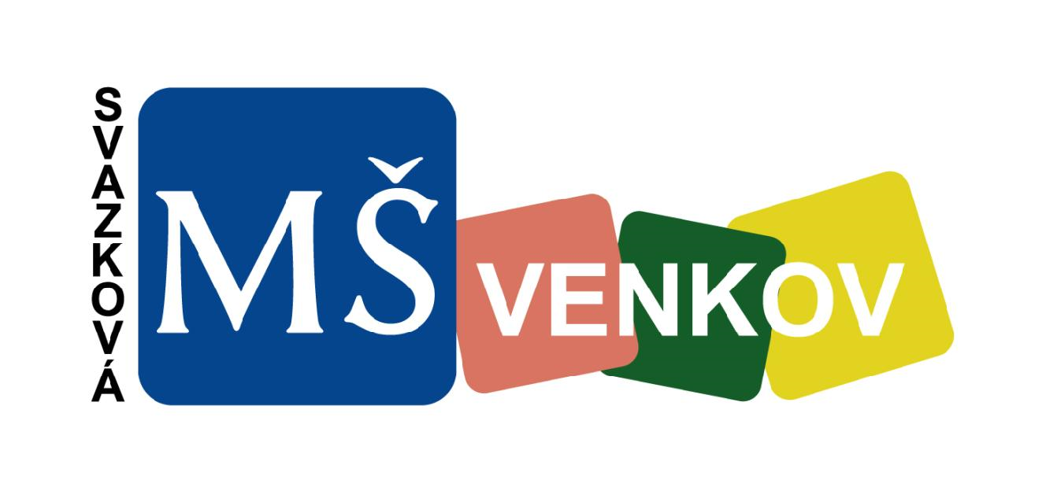

ZÁPIS DO Svazkové mateřské školy VENKOV
na školní rok 2023/2024

Zápis proběhne ve čtvrtek 11. května 2023
od 9,30 – 16,30 hodin
v ředitelně školy, pracoviště Železné 200.
Žádost můžete podat těmito způsoby:
- datovou schránkou na adresu školy kuzdiz7
- e-mailem s elektronickým podpisem na reditel@msvenkov.cz
- poštou na adresu Svazková mateřská škola VENKOV, Železné 200, 666 01
- osobně 11. května 2023 od 9,30 – 16,30 hodin po předchozí rezervaci času e-mailem na reditel@msvenkov.cz

Zápis je určen i pro děti rezidentů, včetně cizinců, kteří pobývají (mají trvalé bydliště) ve svazkových obcích Bukovice, Hluboké Dvory, Rohozec, Skalička, Šerkovice, Unín, Všechovice, Železné – a to před datem 24. 2. 2023.

Doklady k zápisu v případě osobního podání:
- vyplněná „Žádost o přijetí dítěte k předškolnímu vzdělávání “ včetně potvrzení od lékaře o očkování dítěte
- rodný list dítěte k nahlédnutí
Doklady k zápisu v případě elektronického podání:
- vyplněná „Žádost o přijetí dítěte k předškolnímu vzdělávání “ včetně potvrzení od lékaře o očkování dítěte
- prostá fotokopie rodného listu dítěte

Přijímací řízení
- Každé dítě dostane přiděleno registrační číslo, pod kterým bude vedeno při rozhodování o přijetí/nepřijetí. Toto číslo Vám bude sděleno při zápisu, v případě elektronického podání na Vámi uvedený e-mail. Výsledek přijímacího řízení (pod registračními čísly) bude zveřejněn na webových stránkách školy www.msvenkov.cz nejpozději 9. června 2023.

